Liens :
Quelles sont les chances ?

Fiche 71

La probabilité est les chances que quelque chose se produise.
La probabilité est partout autour de nous.
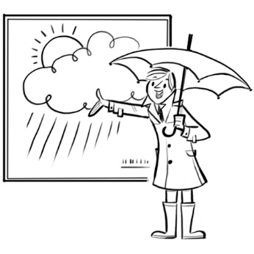  Nous entendons parler de probabilité quand nous écoutons les prévisions météo : « Il est très probable qu’il  pleuve  demain. » | 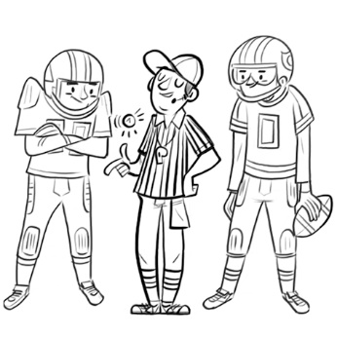  Nous voyons la probabilité et le hasard quand nous regardons un match de football : on tire à pile ou face pour  savoir qui  aura le ballon  en premier.
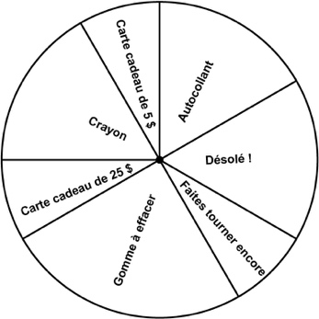  As-tu déjà fait tourner une roue pour gagner un prix ? Quelle est la probabilité de gagner un bon prix ?  Pourquoi penses-tu ainsi ? | 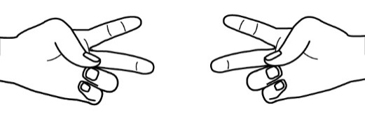  Pense aux jeux auxquels tu joues. Quelle est la probabilité que les deux joueurs montrent les ciseaux en jouant à roche, papier, ciseaux ?
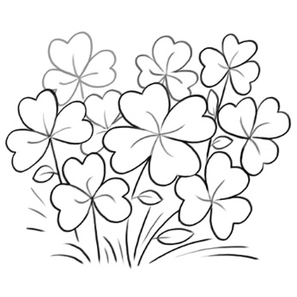  Quelle est la probabilité de trouver un trèfle à quatre feuilles ? | 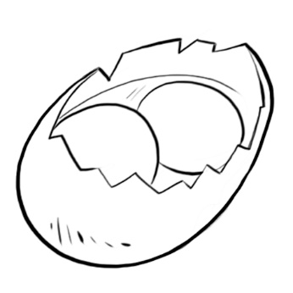  Quelle est la probabilité de casser un œuf et voir deux jaunes ?

